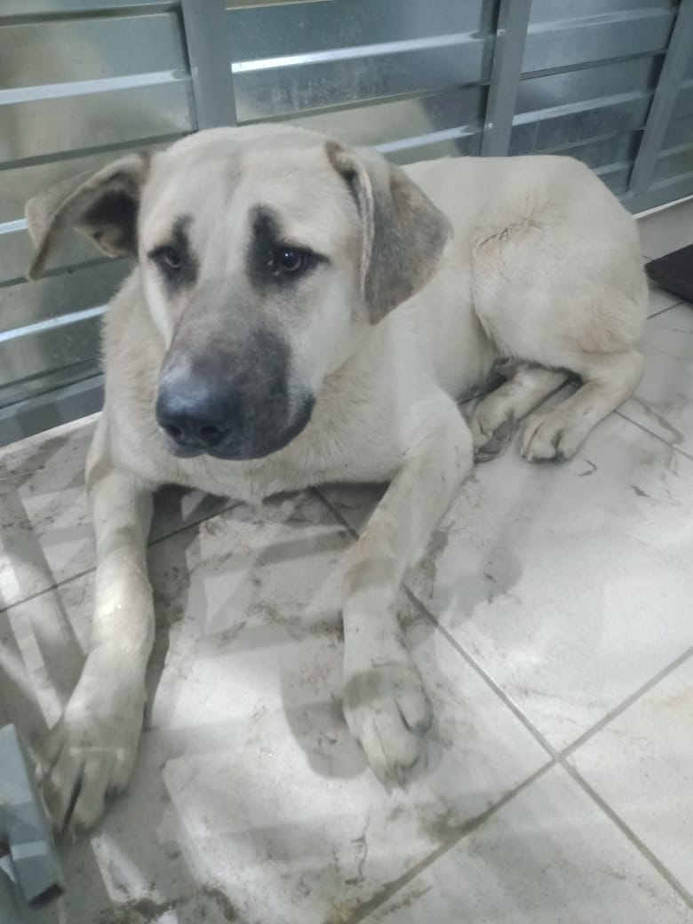 | 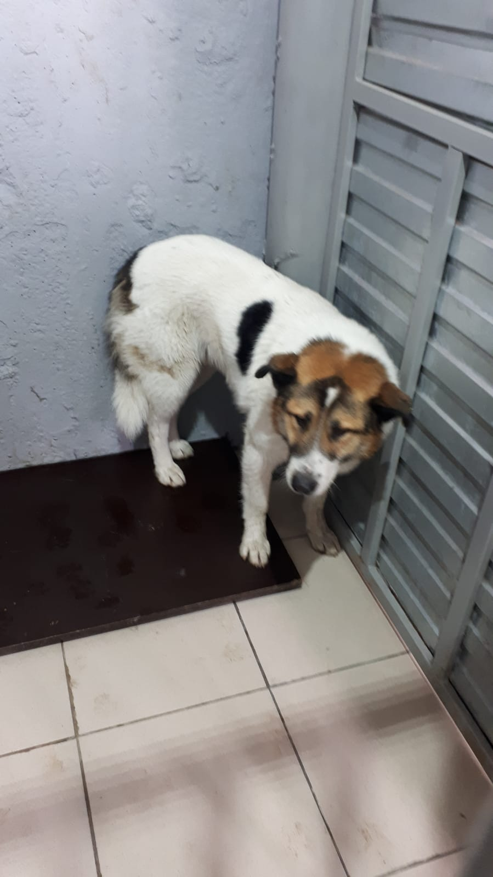
№1033  Отловлен: 21.10.2021  ул. Осенняя, 23  Вид: собака.  Порода/пол: беспородный кобель.  Окрас: белый.  Возраст: 3 года.  Вес: 27 кг.  Рост: 54 см. в холке.  Приметы: Отсутствуют.  Особенности поведения: Агрессивный.  ИН:  Вакцинация:  Кастрация:  Вет. паспорт: нет. | №1034 Отловлен: 21.10.2021  ул. Х.Мансийская, 39б (СШ №14)  Вид: собака.  Порода/пол: беспородный кобель.  Окрас: белый с рыжим.  Возраст: 2 года.  Вес: 21 кг.  Рост: 57 см. в холке.  Приметы: Отсутствуют.  Особенности поведения: Агрессивный.  ИН:643110800241944  Вакцинация:  Кастрация: ранее.  Вет. паспорт: нет.

